Amforth for Arduino UNO

在 windows 下的编译、烧写以及forth源码的上传

一、编译

1.建立一个自己amforth的目录，例如d:\amforthduino

2.从 <http://www.vfx.hu/avr/index.html> 下载avrassembler avrasm2.exe，存放到d:\amforthduino下

3.从<https://sourceforge.net/projects/amforth/files/amforth/> 下载amforth源码，例如 [amforth-6.5.zip](https://sourceforge.net/projects/amforth/files/amforth/6.5/amforth-6.5.tar.gz/download)

4.将[amforth-6.5.zip](https://sourceforge.net/projects/amforth/files/amforth/6.5/amforth-6.5.tar.gz/download)解压到d:\amforthduino下

5.从已安装的atmel studio 开发环境中，例如C:\Program Files (x86)\Atmel\Studio\7.0\packs\atmel\ATmega_DFP\1.1.130\avrasm\inc下或从<https://raw.githubusercontent.com/DarkSector/AVR/master/asm/include/m328Pdef.inc>下载得到m328Pdef.inc文件，存放到d:\amforthduino下

6.从d:\amforthduino\amforth\amforth-6.5\appl\arduino目录下，将uno.asm、dict_appl.inc、dict_appl_core.inc三个文件以及words目录拷贝到d:\amforthduino下

7.从d:\amforthduino\amforth-6.5\avr8\devices\atmega328p目录下，将device.asm、device.inc两个文件拷贝到d:\amforthduino下，并修改device.asm文件，将.equ SPMEN = SELFPRGEN一句注释掉，否则编译不能通过

8.在d:\amforthduino下建立make.bat批处理文件

REM batch file for assembling amforth on windows

avrasm2.exe -fI -o uno.hex -e uno.eep.hex -l uno.lst -I .\ -I amforth-6.5\common -I amforth-6.5\avr8 -I include -v0 uno.asm

9.打开windows命令窗口，进入d:\amforthduino目录，键入make.bat即可生成 即生成 uno.hex和uno.eep.hex

二、Amforth编译文件在Arduino UNO板上的烧写

1.安装 USBTinyISP烧写器驱动：在windows下，当在计算机上的USB端口插上USBTinyISP烧写器时，windows可能不能正确自动识别该USB设备，不能正常安装与配置驱动程序，这时，需要在设备管理器中选择未知设备或位正确识别的设备，用手工方式更新驱动程序。

2. 将USBTinyISP烧写器驱动的编程电缆插到Arduino UNO板的ICSP编程接口上，注意，千万不能插反！！

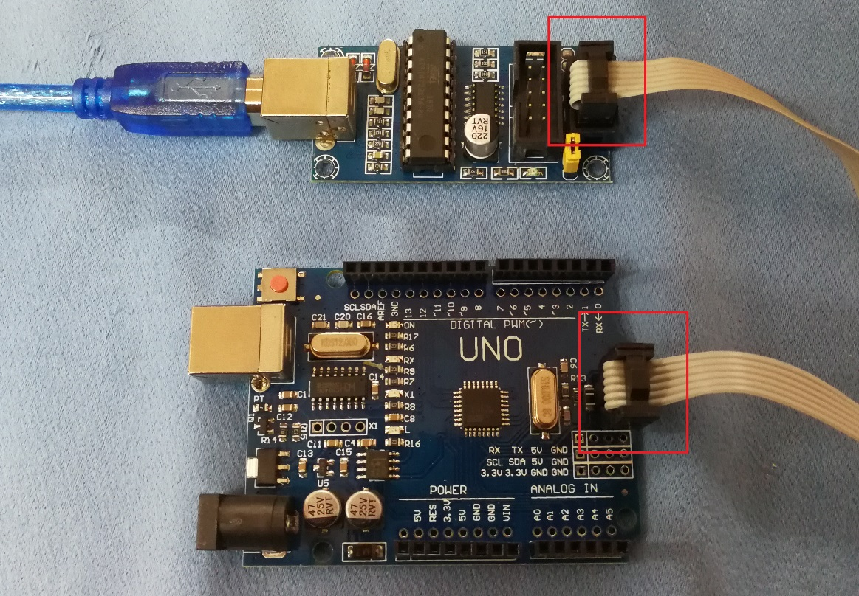

3. 打开命令窗口，进入d:\amforthduino目录，键入烧写命令：

avrdude -c usbtiny -p m328p -e -U flash:w:uno.hex:i -U eeprom:w:uno.eep.hex:i -U efuse:w:0x05:m -U hfuse:w:0xD9:m -U lfuse:w:0xFF:m

进行Amforth的烧写。

4.烧写完成后，断电，移除USBTinyISP编程器，用USB电缆连接到Arduino UNO目标板。并连接到计算机USB端口，打开SecureCRT，选择目标板识别串口，波特率为38400，连接，则可进入Amforth监控界面

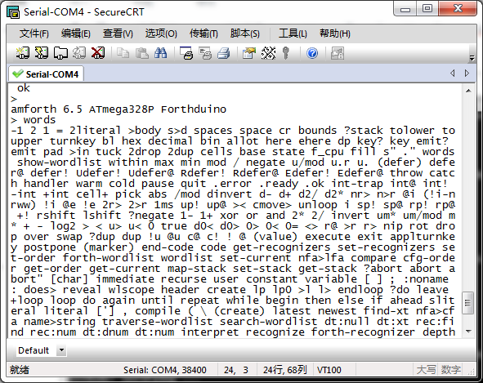

三、forth源码上传

1.在windows下，下载并安装python2.7，安装文件：python-2.7.10.msi。

2.下载并安装pyreadline，pyreadline-2.1.win32.exe，也可用python -m pip install pyreadline来进行安装。

2.下载并安装pyserial，pyserial-2.7.win32.exe，也可用命令：python -m pip install pyserial来进行安装。

3.打开windows命令窗口，进入d:\amforthduino\amforth-6.5\tools目录

例如，上传multitask-test.frt，可在命令提示符下：

d:\amforthduino\amforth-6.5\tools>python amforth-shell.py -p comX -s 38400 ..\common\lib\multitask-test.frt

即可上传forth源代码文件multitask-test.frt，comX端口根据计算机对Arduino UNO板识别的串口端口进行替换。